Η Έννοια του χρόνου στην ναυτιλία.

Αληθής Χρόνος (Apparent Time) είναι ο χρόνος ο οποίος βασίζεται στην περιστροφή της γης σε σχέση με τον αληθή ήλιο

Τοπικός Αληθής χρόνος (Local Apparent Time) είναι το τόξο του ουράνιου ισημερινού -σε ώρες- με αρχή μέτρησης τον κάτω ουράνιο μεσημβρινό (αντιμεσημβρινό) του τόπου -ο οποίος αντιπροσωπεύει και το μεσονύχτιο και τον ωρικό του αληθούς ήλιου εκφρασμένο σε χρόνο (ω,λ,δ) ±12 ώρες (σχήμα 20.1 σελ. 404 Ναυτιλία Ι)
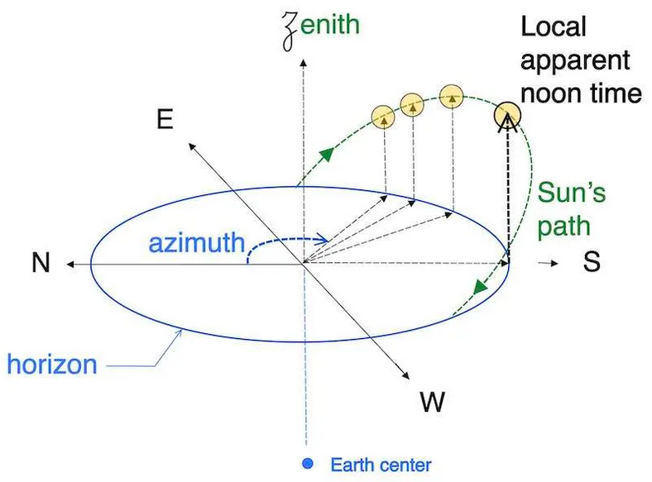
Figure 1 Παρουσίαση της Μεσημβρινής διάβασης ηλίου για παρατηρητή με φ Βόρειο και μεγαλύτερο της δ του ήλιου.
Λόγω της ανισοταχούς κίνησης του ήλιου, ο Αληθής χρόνος μας δυσκολεύει στην τήρηση του αφού δεν παρουσιάζει σταθερότητα.
Για την τήρηση χρόνου στην γη θεωρούμε έναν φαινόμενο ήλιο ο οποίος κινείται ισοταχώς (με ταχύτητα 15 μοίρες ανά ώρα) ο οποίος για γράφει την πορεία του σε 24ώρες/ημέρα. Τον ήλιο αυτόν τον ονομάζουμε μέσο ήλιο ώρα του Μέση Ώρα -Mean Time- .
Από αυτόν τον μέσο ήλιο υπολογίζουμε και την ώρα σε οποιοδήποτε γεωγραφικό μήκος, μετατρέποντας το μήκος σε ώρα (αφού 15°= 1ώρα ή 1° σε 4 λεπτά)

Ώρα GMT -Greenwich Mean Time- : Χρησιμοποιώντας τον μεσημβρινό του Greenwich ως σημείο αναφοράς ορίζουμε τον Μέσο Τοπικό χρόνο στον μεσημβρινό του Greenwich ως σημείο έναρξης για τον υπολογισμό της ώρας σε όλες τις αστρονομικές παρατηρήσεις.

ΜΕΤΑΤΡΟΠΕΣ ΜΗΚΟΥΣ ΣΕ ΧΡΟΝΟ
Για τις μετατροπές του μήκους σε χρόνο και το αντίστροφο, επί το πλείστων χρησιμοποιούμε τον πίνακα “CONVERSION OF ARC TO TIME” που βρίσκεται στο ναυτικό Almanac όπως περιγράφεται στην σελίδα 407 του βιβλίου Ναυτιλία Ι.

ΜΕΤΑΤΡΟΠΗ ΑΠΟ ΧΡΟΝΟ LMT ΣΕ UTC ΚΑΙ ΑΠΌ UTC ΣΕ ΧΡΟΝΟ LMT
UTC = LMT + Long (West)
UTC = LMT – Long (East)

ΕΞΙΣΩΣΗ ΧΡΟΝΟΥ -EQUATION OF TIME-.
Σε ορισμένες περιπτώσεις (εύρεση ώρας μεσημβρινής διάβασης ηλίου) για τις παρατηρήσεις μας είναι απαραίτητο να γνωρίζουμε τον ακριβή, αληθή χρόνο (apparent time).
Σε αυτές τις περιπτώσεις χρησιμοποιούμε την εξίσωση χρόνου (equation of time) η οποία είναι η διαφορά μεταξύ του αληθούς και του μέσου χρόνου. Οι διαφορά των δύο αυτών χρόνων βρίσκεται στους ημερήσιους πίνακες του Ναυτικού Almanac «Eqn of Time» και δίνεται σε λεπτά και δευτερόλεπτα για κάθε μέρα και σε δωδεκάωρα διαστήματα.
Όταν δε στον πίνακα οι τιμές του μειώνονται ανά ημέρα η εξίσωση χρόνου είναι αφαιρετική, ενώ αν αυξάνουν είναι προσθετική.

Παράδειγμα:
Να βρεθεί ο αληθής χρόνος μεσημβρινής διάβασης ηλίου (Meridian Pass) σε μήκος 030W για την πρώτη Μαΐου 2023:
Αρχικά (1) βλέπουμε ότι το Sun’s Meridian Pass στον Μεσημβρινό του Greenwich για την πρώτη Μαΐου είναι στις 11:58 UTC.
Μετατρέπουμε την γωνία μήκους μας (030 Δυτικό) σε χρόνο με τον πίνακα (2)Conversion of Arc to Time (02 00 ώρες)
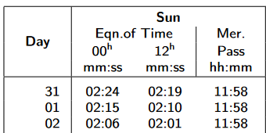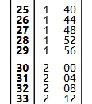

11 : 58 + 02 : 00 = 13 : 58Ζ
Γνωρίζουμε δηλαδή ότι ο μέσος ήλιος θα μεσημεριάσει στον τόπο μας στις 13 : 58Z ο χρόνος δηλαδή της μεσημβρινής διάβασης είναι μεταξύ 12:00 01/05 και 00:00 02/05.
Βλέπουμε από το πινακίδιο Eqn Of Time ότι στις 12:00 01/05 η εξίσωση χρόνου είναι 02λ:10δ και στις 00:00 02/05 02λ:06δ άρα η ενδιάμεση διαφορά είναι 04δ
02’ : 10’’ – 02’ : 06’’ = 00’: 04’’
Βρίσκουμε την χρονική διαφορά της ώρας meridian pass του μέσου ήλιου από την 12^{η} ώρα την 01 Μαίου
12:00 – 13:58 = 01ω 58λ (1.96 ώρες)

Εφαρμόζουμε γραμμική παρεμβολή:
Σε 12 ώρες η εξίσωση χρόνου είναι 4 δευτερόλεπτα
Σε 1.96 ώρες χ
(1.96:12) * 4 = 0.65 δευτερόλεπτα

Άρα η ακριβής ώρα μεσημβρινής διάβασης του ήλιου στο 030 W είναι
13:58:00 – 00:00:65 ≈ 13:57: 59
ΩΡΕΣ ΖΩΝΗΣ (ΖΟΝΕ TIMES)
Προκειμένου να μπορούμε να χρησιμοποιούμε ίδιο χρόνο σε καθορισμένα όρια γεωγραφικού μήκους έχουν οριστεί 24 Ζώνες ώρας (12 για Ανατολικά μήκη και 12 για Δυτικά) εύρους 15 μοιρών η κάθε μία.
Σε κάθε μία από αυτές διατηρείται η ίδια ώρα η οποία λέγεται Ώρα Ζώνης (Zone Time) το χαρακτηριστικό της δε (δηλαδή πόσες ώρες απέχει από το Greenwich) ονομάζεται Zone Description ZD. Η ζώνη της ώρας 00 (δηλαδή του Greenwich) εκτείνεται από το 7.5E μέχρι το 7.5W
Για να υπολογίζουμε το ZD σε κάποιο μήκος προσθέτουμε στο μήκος 7.5 μοίρες και διαιρούμε το άθροισμα με το 15 ( ZD = LONGITUDE + 7.5 : 15 ). Από το γινόμενο κρατάμε μόνο το ακέραιο μέρος που είναι το ZD.
Π.χ.
Στο 095° 30’ (95.5°) to ΖD είναι:
095.5° + 7.5°= 103°
103° : 15° = 6.86 ώρες, άρα το ZD είναι 06 ώρες.

Ο τύπος γίνεται:
ZT = UTC + ZD για ΑΝΑΤΟΛΙΚΑ ΜΗΚΗ
ZT = UTC - ZD για ΔΥΤΙΚΑ ΜΗΚΗ
Αντιμεσημβρινός του Greenwich
Στον αντίποδα του Greenwich (180 E/W) (ονομάζεται International Date Line) Τα πλοία με Ανατολική κατεύθυνση αφαιρούν μία μέρα ενώ η νέα ώρα ζώνης τους θα είναι UTC – 12 (αφού εισέρχονται στο Δυτικό ημισφαίριο ενώ τα πλοία που έχουν κατεύθυνση Δυτική τα πλοία προσθέτουν μία μέρα και η ZT τους γίνεται UTC +2 (αφού εισέρχονται στο Ανατολικό Ημισφαίριο)

